Игры для детей подготовительной группы
Неординарный теннис
Альтернативой обычному теннису может стать соревнование с использованием одноразовых тарелок, палочек от мороженого и воздушного шара.
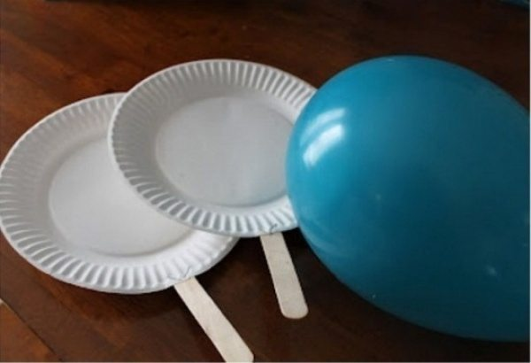

Катание шариков
Вырежьте в коробке лунки и напишите сверху количество очков, которое будет получать каждый игрок за попадание в лунку. Вместо шариков можно использовать бусинки.
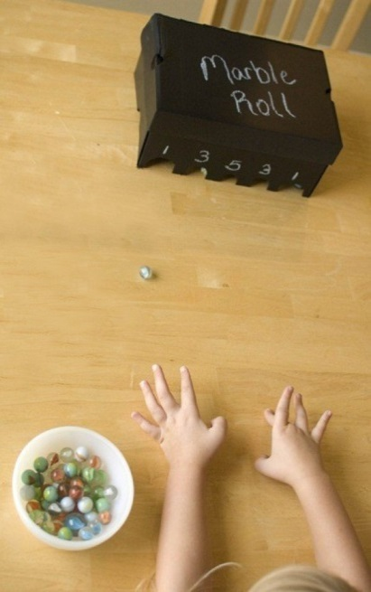

Устройте археологическое исследование
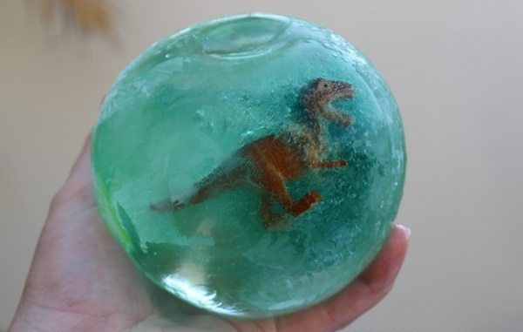

Возьмите динозавра и засуньте его в воздушный шар. Налейте в шар с динозавром воду (можно добавить еще и краситель) и завяжите его. Поставьте шар в морозильник на несколько часов. Когда вода застынет, разорвите шарик. Наденьте защитные очки ребенку и себе и начинайте раскопки, чтобы добраться до динозавра.

Лабиринт из картонных коробок
Разрежьте коробки и склейте их стенки между собой, вырежьте арки — и веселье на целый день обеспечено. Также можно смастерить с ребенком целый город: нарисовать дороги, расставить машинки и человечков. А дальше малыш уже сам превратит это в увлекательную игру.
